❶
❷
1. PÉLDA (15 p)
1. PÉLDA |  | 15/
2. PÉLDA |  | 10/
3. PÉLDA |  | 15/
4. PÉLDA |  | 15/
5. PÉLDA |  | 15/
6. PÉLDA |  | 10/
7. PÉLDA |  | 10/
Σ ÍRÁSBELI |  | 90/
SZÓBELI |  | 10/
Σ VIZSGA PONT |  | 100/
ÉVKÖZI PONT  FAK. ZH pont= |  | -  max.15p
ÖSSZPONTSZÁM |  | 100/
ÉRDEMJEGY:

ALÁÍRÁS | oktató
ALÁÍRÁS | A kapott érdemjegyet tudomásul veszem.  hallgató
A mellékelt rajzon vázolt kompresszor szívóoldala a szabadra (p₀=10⁵Pa) nyitott. A kompresszor a szívóoldali ⌀d₁=65mm átmérőjű keresztmetszeten 180m³/h térfogatáramú levegőt szív be. A nyomóoldali csőben a nyomás p₂=4·10⁵Pa. A kompresszorban a szállított levegő (R=287J/kgK) felmelegszik, hőmérséklete a szívóoldali t₁=7°C-ról a nyomóoldali t₂=57°C értékre nő.

Kérdések:
- Mekkora tömegáramú levegőt szállít a kompresszor?
- Mekkorára kell tervezni a kompresszor nyomóoldali cső átmérőjét (⌀d₂=?), ha előírás, hogy a szívó- és nyomóoldali átlagsebességeknek azonosnak (${\bar{v}}_{1}={\bar{v}}_{2}$) kell lenniük?
MEGOLDÁS (hátoldalon is folytathatja)

2. PÉLDA (10p)
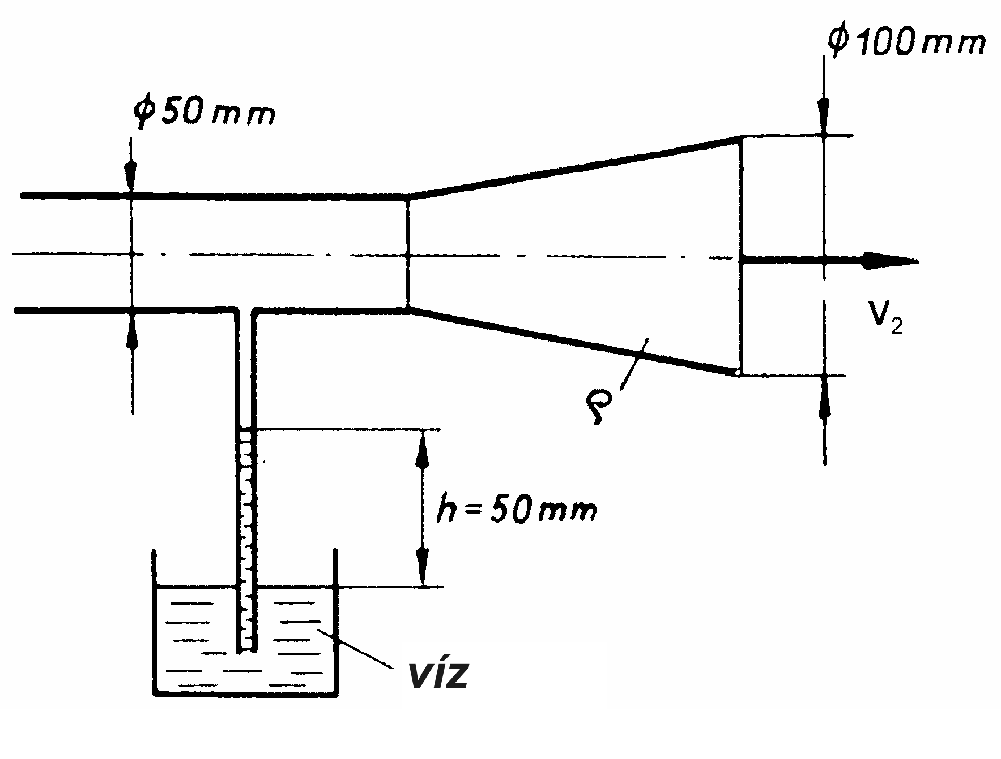
A mellékelt ábrán látható vízszintes tengelyű ⌀d₁=50mm csővezeték végén egy veszteségmentes diffúzor (⌀d₂=100mm) található. A csővégen a levegő a szabadba (p₀) áramlik ki ismeretlen v₂ sebességgel. Az alsó szabadfelszínű víztartályból a csatorna oldalfalához kapcsolódó csövön ebben az áramlási állapotban éppen h=50mm magasra jut fel a víz.
levegő
g
p₀
p₀
⌀d₁
⌀d₂
Feltételek: stacioner állapot, a súrlódási veszteség elhanyagolható.
Adatok:
$ρ_{\text{lev}}=1\text{.}2 {\text{kg}}/{m^{3}}$ $ρ_{\text{víz}}\text{=1000} {\text{kg/m}}^{3}$
$p_{0}={\text{10}}^{5}\text{Pa}$ g=10 N/kg
Kérdés: Határozza meg a v₂ kiáramlási sebességet!
MEGOLDÁS (hátoldalon is folytathatja)

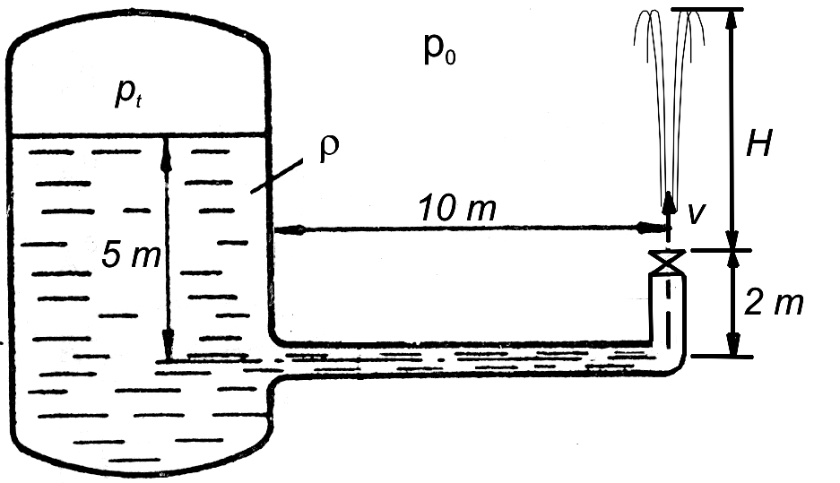
3. PÉLDA (15 p)
a_{ki}
7m
A p_{t} nyomású zárt tartályra csatlakozó 12m hosszú csővezeték függőlegesbe forduló végén egy alaphelyzetben zárt állapotú szelep található. A tartálybeli vízfelszín a csőtengelytől mérve 7m magasan van. A külső tér nyomása p₀.
Adatok: $p_{t}=4⋅{\text{10}}^{5}\text{Pa}$, $p_{0}={\text{10}}^{5}\text{Pa}$
$ρ_{\text{víz}}={\text{10}}^{3}{\text{kg}}/{m^{3}}$, $g=\text{10}N/{\text{kg}}$
Feltételek: A_{cső}≪A_{tartály}; μ=0; ρ=áll. A tartálybeli vízfelszín lesüllyedési sebessége elhanyagolható.
Kérdések:
a) Mekkora a szelep hirtelen nyitásának pillanatában a víz kezdeti gyorsulása a kilépő keresztmetszetben?
b) Mekkora a stacioner kiáramlási sebesség (v_{ki,stac}) és a „szökőkút” magassága (H) teljesen nyitott szelepnél állandósult –stacioner– állapotban?
MEGOLDÁS (hátoldalon is folytathatja)
4. PÉLDA (15 p)
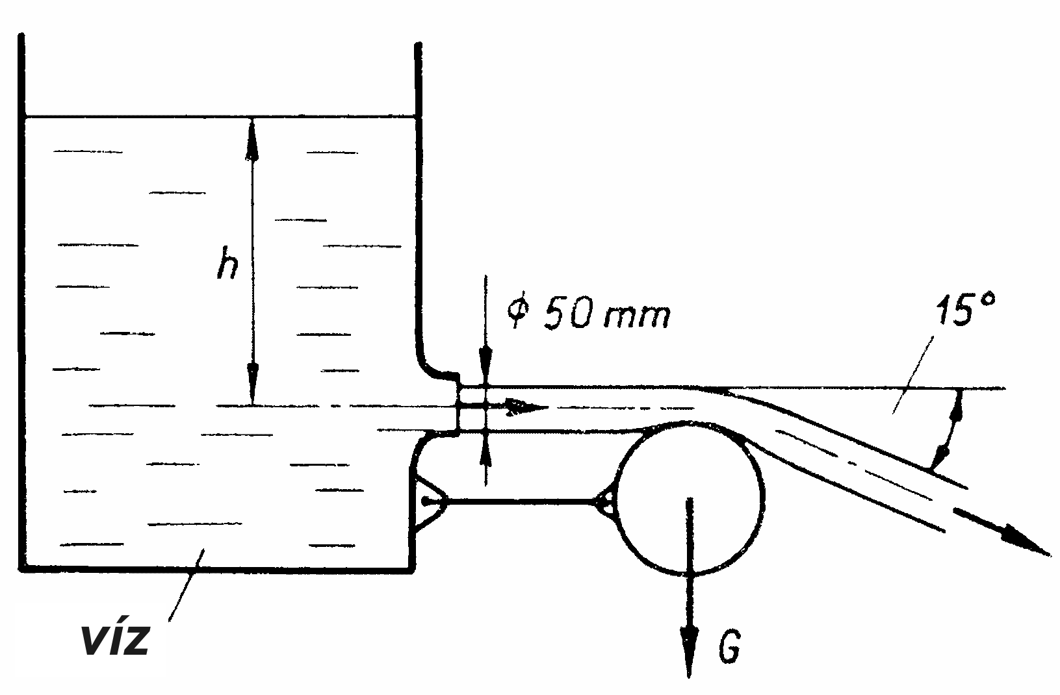
Az ábrán látható tartályhoz elhanyagolható súlyú kötéllel kötött hengert az ábrán látható helyzetében az ún. Coanda-effektus tartja egyensúlyban. Az 5kg tömegű hengerre egy 15500Pa túlnyomású zárt tartály lekerekített ⌀d=50mm nyílásán át víz szabadsugár áramlik vízszintesen állandó v sebességgel. A hengerről leáramló vízsugár a vízszintessel α=30° szöget zár be, a tartókötél éppen vízszintes.
H
víz
⌀d
G
α
g
p_{tartály}
kötél
p₀
Feltételek: μ=0; ρ=áll.; stacioner állapot; a víz szabadsugárra a térerősségből származó erő elhanyagolható. A tartálybeli vízfelszín lesüllyedési sebessége elhanyagolható.
Adatok:g=10N/kg;$ρ{\text{=10}}^{3} {\text{kg/m}}^{3}$; $p_{0}={\text{10}}^{5}\text{Pa}$
KérdésEK:
a) Határozza meg H értékét!
b) Mekkora és milyen irányú erő ébred a kötélben? F_{kötél}=?
Megjegyzés: Kérem, rajzolja be az ábrába a felvett (x,y) koordinátarendszert és az ellenőrző felületet! A példa megoldása csak így lehet maximális pontszámú!
MEGOLDÁS (hátoldalon is folytathatja)

5. PÉLDA (15 p)
v_{cső}
A baloldali zárt tartályból víz áramlik át v_{cső}=3m/s sebességgel a nyitott felszínű tartályba az ábrán látható érdes (0.1mm) belső falú ⌀d=50mm állandó átmérőjű csővezetéken keresztül, melyben négy egyenes csőszakasz, egy szelep és 3 könyökidom található.
FELTÉTELEK: stacioner állapot, ρ=áll., a tartálybeli vízfelszín lesüllyedési sebessége elhanyagolható.
Adatok:
p₀ = 10⁵ Pa
g = 10 N/kg
ρ_{víz} = 1000 kg/m³
ν_{víz} = 10⁻⁶ m²/s
ζ_{k} = 1.5 (könyök)
ζ_{sz} = 4 (szelep)
l₁ = 10 m
l₂ = 1 m
l₃ = 10 m
l₄ = 2 m
h = 3 m
KérdésEK:
- Határozza meg a csősúrlódási tényezőt!
- Határozza meg a baloldali zárt tartálybeli túlnyomást! (p₁-p₀)=?
Megjegyzés: Kérem, hogy a mellékelt Moody-diagramon rajzolja be a diagramba a leolvasáshoz használt segédvonalakat! Kérem, ügyeljen a minél pontosabb, helyes leolvasásra!
MEGOLDÁS (hátoldalon is folytathatja)

6. PÉLDA (10 p)
Beszívó mérőperemet helyeztünk el egy radiális ventilátor szívóoldalára. A ∅D=1m átmérőjű csőszakasz elején lévő mérőperem nyílásátmérője ∅d=750mm. A beszívott levegő sűrűsége 1.2kg/m³. A mérőperem utáni 4db oldalfali statikus nyomáskivezetések körvezetékéhez csatlakoztatott nyomásmérőn 500Pa depressziót mérünk. (A külső p₀=10⁵Pa nyomáshoz képest.) A közeg összenyomhatatlannak tekinthető: ε = 1.
Kérdés: Határozza meg a ventilátor által szállított közeg térfogatáramát!
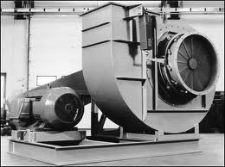
⌀d
⌀D
Δp
- +
p₀
⌀D
⌀d
statikus nyomás
csatlakozók
beszívó mérőperem
nyomásmérő
körvezeték
MEGOLDÁS (hátoldalon is folytathatja)

7. PÉLDA (10 p)
A BINGO AIRWAYS légitársaság kéthajtóműves (max. 2×120kN tolóerejű) AIRBUS A320 repülőgépét látjuk az alábbi fényképen felszállás közben, épp a kifutópályáról való elemelkedés előtti pillanatban: a futómű még épp érinti a talajt, a repülőgép kifutópályával párhuzamos sebesség-komponense pontosan v=260km/h értékű.
TOVÁBBI Adatok:
A Palma de Mallorca-i repülőtér kifutópályája vízszintes, szélcsend és hőség (t₀=35°C, R=287J/(kgK)) van. A környezeti nyomás ezen a z=13m tengerszint feletti magasságon p₀=101169Pa. A repülőgép tele van, a gép együttes felszállótömege így pont a megengedett maximális 70 tonna (g=9,81N/kg). A repülőgép összes szárnyfelülete A=122 m².
Kérdések:
- Az alábbi képet kiegészítve jelölje be a repülőgépre ható erővektorokat! (egy alkalmas koordinátarendszert is felvéve)
- Mekkora ebben a pillanatban a repülőgép felhajtóerő-tényezője és ellenállástényezője, ha a maximális tolóerőnek ekkor pontosan csak az 50% százalékát használja ki?

MEGOLDÁS (hátoldalon is folytathatja)
a)
